Revisão para a prova

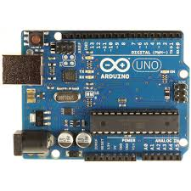
- Arduino, oque seria Arduino?

R: Microcontrolador, Ele transmite informações para os componentes da robótica.

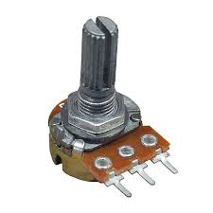
- Potenciômetro, O que ele faz?

R: ele controla a quantidade de energia de um circuito elétrico.

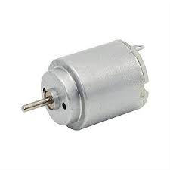
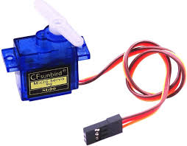
- Servo Motor e Motor, Qual a diferença entre eles?
R: O motor, tem bipolaridade dupla, mudando de direção na troca de polaridades, enquanto o servo motor tem uma polaridade fixa, o motor gira 360 graus completos, enquanto o servo motor tem um movimento preciso de 180 graus.

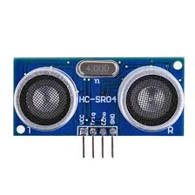
- Sensor Ultrassônico, Oque ele faz?
R: Ele transmite uma onda ultrassónica e esta onda bate em um objeto retornando para o sensor, assim determinando a posição dos objetos.

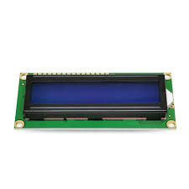
- Tela Lcd, Modulo I2C
R: Exibe as informações na tela, Facilita a comunicação da tela lcd com os dispositivos da robótica, economizando os espaços do Arduino.

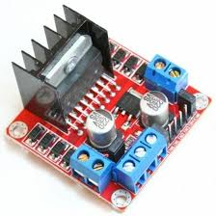
- Ponte H, Oque ela faz?

R: Ele troca a polaridade dos motores, fazendo com que eles mudem de direção.

- void setup(){}?

R: Definir oque da memoria do Arduino será utilizada no nosso circuito, Otimizando o uso da memoria do Arduino.

- void loop (){}?

R: Tudo dentro das chaves do void loop entrara em infinita repetição.

- pinMode();?

R: O pinMode tem duas funções, a primeira é dizer quais os pinos serão utilizados no circuito, a segunda é dizer qual o tipo de dispositivo esta conectado.

Exemplo: void setup(2, OUTPUT);
A minha porta 2 do Arduino, emite um sinal de Saída, podendo então ser um Led, Motor, Tela LCD, Buzer e etc....

Exemplo2: void setup(2, INPUT);
A minha porta 2 do Arduino, recebe um sinal de entrada, podendo então ser um Ultrassonico, um sensor de umidade, uma placa solar etc....

- Serial.begin(9600);
R: Serial begin, inicia a comunicação com o Computador.
Serial.print(“Ola Mundo.”);

b)Serial.print();

R: Exibe uma informação na tela do computador.

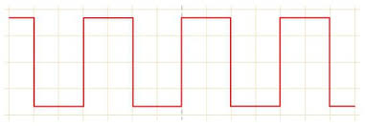
- digitalWrite();
R: Ele envia o comando para meu dispositivo conectado a porta do Arduino.
Exemplo: digitalWrite(2, HIGH);
Eu ligo o componente conectado a porta 2
Exemplo2: digitalWrite(2, LOW);
Eu desligo o componente conectado a porta 2

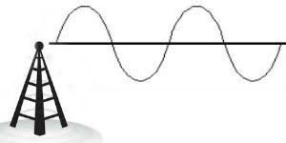
- analogWrite();
R: Eu controlo a intenciade de sinal enviado ao meu dispositivo.
Exemplo: analogWrite(2, 125);
Um dispositivo na porta 2, pode receber um sinal com valor 125, se fosse um motor, ele giraria na metade da sua velocidade.

